ООО «Турцентр-ЭКСПО» г. Белгород, ул. Щорса, 64 а, III этаж
Остановка ТРЦ «Сити Молл Белгородский»
www.turcentr31.ru т./ф: (4722) 28-90-40; тел: (4722) 28-90-45; +7-951-769-21-41

АДЛЕР, «АРИНА» Лето 2022

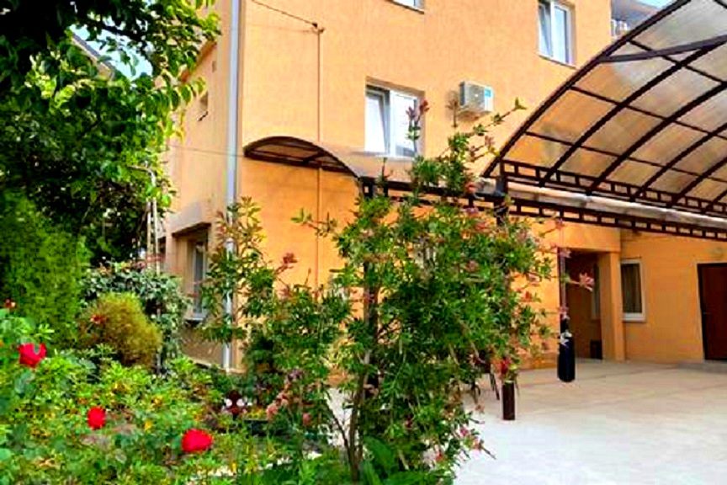Мини-гостиница "Арина" расположена в самом центре города Адлер на центральной набережной в 200 м от моря. Адлер – это незабываемое место, созданное природой и людьми, для прекрасного отдыха на берегу моря в живописном уголке города Сочи! Адлер – микрорайон Сочи, расположенный в 24-х км от его центра, который фактически является полноценным курортом, самым южным и теплым на территории нашей страны. Отличные пляжи и всегда чистое море. Просторный двор мини-гостиницы "Арина" включает автостоянку, большую летнюю кухню, сад с тенистыми беседками. Рядом с мини-гостиницей "Арина" находятся санаторий "Южное Взморье", где можно пройти диагностику и курс лечения по многим направлениям. Недалеко от гостиницы расположены детский парк, аквапарк, дельфинарий, океанариум, множество магазинов, рынок и сувенирные лавки.
Размещение: «Эконом» 2-х, 3-х местные номера с удобствами на этаже (на 2-3 номера) (ТВ, вентилятор, кровати, тумбочки, шкаф, стол).
«Стандарт» 2-х, 3-х местные номера с удобствами (WC, душ, ТВ, сплит-система, холодильник фен, новая мебель: кровати, тумбочки, шкаф, стол).
Пляж: 2 мин - песчано-галечный пляж «Чайка» (бесплатный), оборудованный лежаками и навесами (платно).
Питание: на территории мини-гостиницы есть общая кухня, оборудованная всеми необходимыми принадлежностями для самостоятельного приготовления пищи.
Дети: до 3 лет на одном месте с родителями - 8700 руб., до 12 лет скидка на проезд - 200 руб.

Стоимость тура на 1 человека (7 ночей)

Размещение  Заезды | ЭКОНОМ |  | СТАНДАРТ
 | 2-х мест.  с удоб. на этаже  на 2-3 номера | 3х мест.  с удоб. на этаже  на 2-3 номера | 2-х мест.  с удоб. | 3-х мест.  с удоб.
30.05.-08.06. | 10950 | 10850 | 13150 | 12550
06.06.-15.06. | 11150 | 10950 | 13350 | 12750
13.06.-22.06. | 11150 | 10950 | 13550 | 12950
20.06.-29.06. | 11350 | 11150 | 13750 | 13150
27.06.-06.07. | 11950 | 11550 | 15450 | 14350
04.07.-13.07. | 12650 | 11950 | 16850 | 15250
11.07.-20.07. | 12950 | 12450 | 17150 | 15650
18.07.-27.07. | 12950 | 12450 | 17150 | 15650
25.07.-03.08. | 12950 | 12450 | 17150 | 15650
01.08.-10.08. | 12950 | 12450 | 17150 | 15650
08.08.-17.08. | 12950 | 12450 | 17150 | 15650
15.08.-24.08. | 12950 | 12450 | 17150 | 15650
22.08.-31.08. | 12950 | 12450 | 17150 | 15650
29.08.-07.09. | 12750 | 12150 | 15650 | 14950
05.09.-14.09. | 12750 | 12150 | 14850 | 14550
12.09.-21.09. | 12550 | 11950 | 14650 | 14350
19.09.-28.09. | 12450 | 11850 | 14450 | 14150
В стоимость входит: проезд на автобусе, проживание в номерах выбранной категории, сопровождение, страховка от несчастного случая.
Курортный сбор за доп. плату .
Выезд из Белгорода еженедельно по понедельникам.
Хочешь классно отдохнуть – отправляйся с нами в путь!!!!

